Утверждаю:
Директор МУК «КДЦ
Среднечубуркского с/п»
Е.А.Пономарева.
31.01.2020 год.

Текстовой отчет
Библиотеки МУК
«КДЦ Среднечубуркского сельского поселения».
31 января в 13.00 в МБОУ СОШ № 26 им. Н. Макового состоялась беседа под названием «Высеченные, в камне».
Есть в календаре такие даты, которые навечно вписаны в героическую летопись страны. Одна из них - Сталиградская битва. В ходе мероприятия библиотекарь рассказала , что Сталинградская битва была самым тяжёлым и кровопролитным сражением Великой Отечественной войны. Грандиозная по масштабам битва, длившаяся ровно двести дней и ночей, стала переломным моментом и положила начало контрнаступлению советских войск. Защитники Сталинграда ценой своей жизни остановили врага и не пустили его на левобережье. Сражались за каждый дом, за каждый этаж, за каждую пядь земли. Ребята прочли несколько стихотворений, посвященные защитникам Родины. И в заключении познакомились с историческим памятниками Сталинградской битвы.
В мероприятии приняли участие 11 человек.
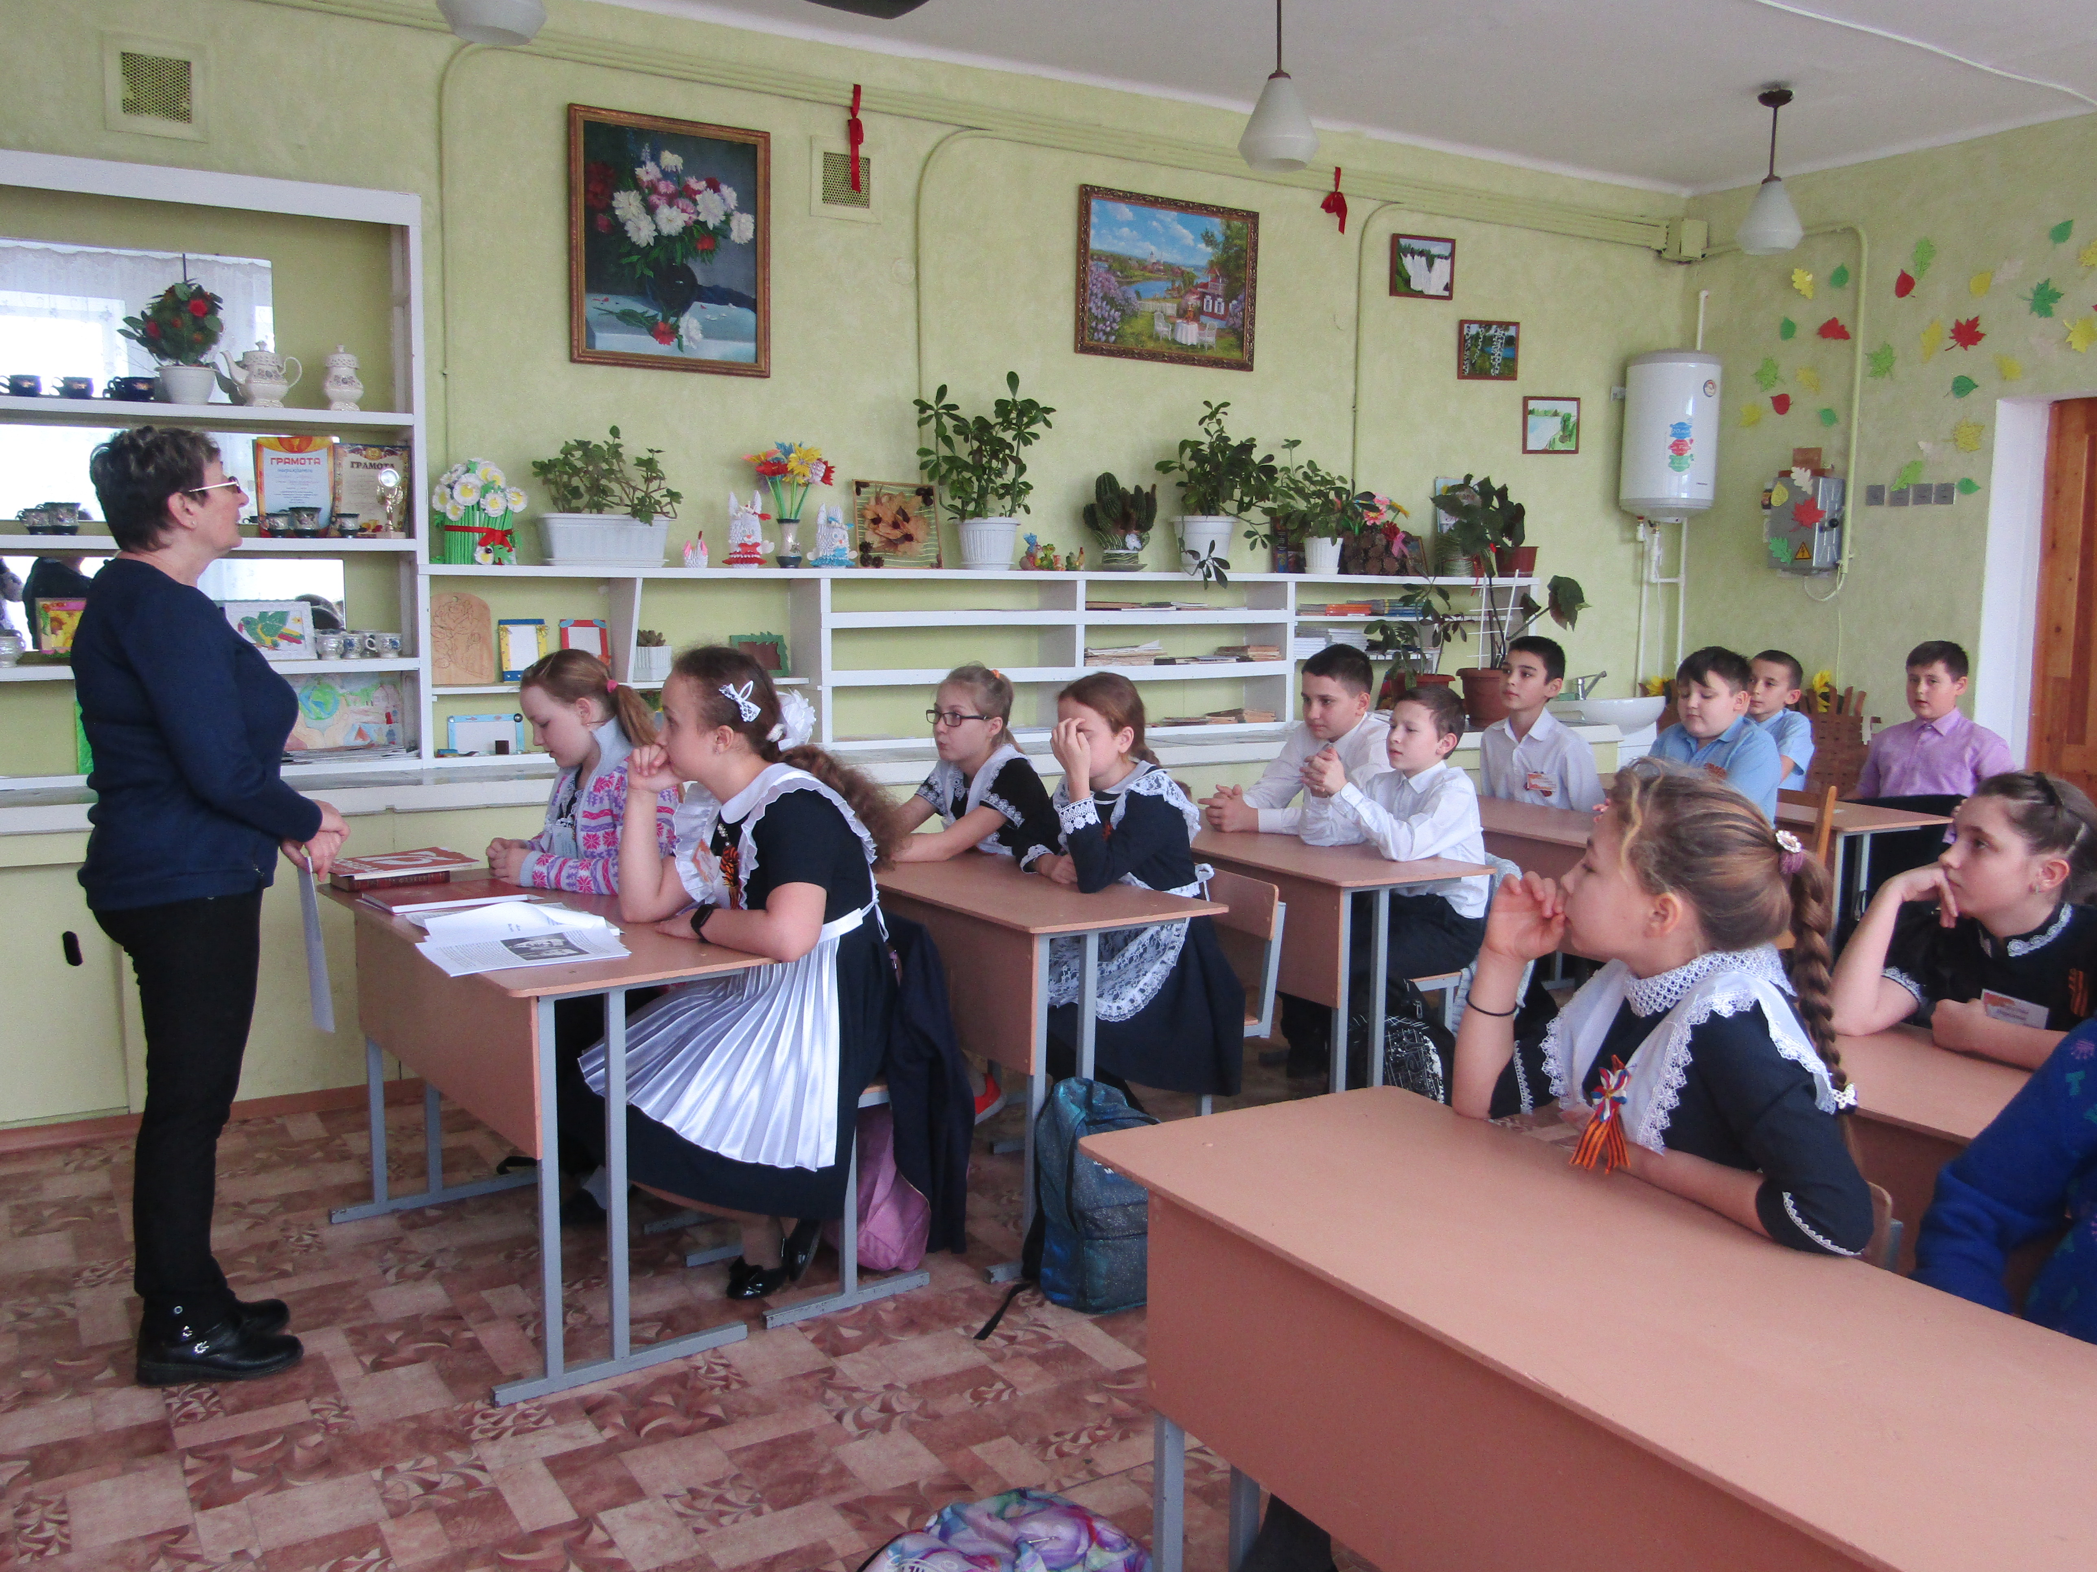

Заведующая отделом библиотеки: Усова ТВ.
телефон:38- 8-49

